


«Здравствуй!»
28 мая № 11
_____________________________________________________



Последний звонок

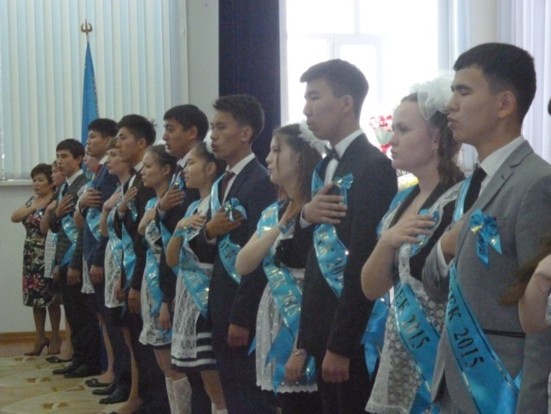
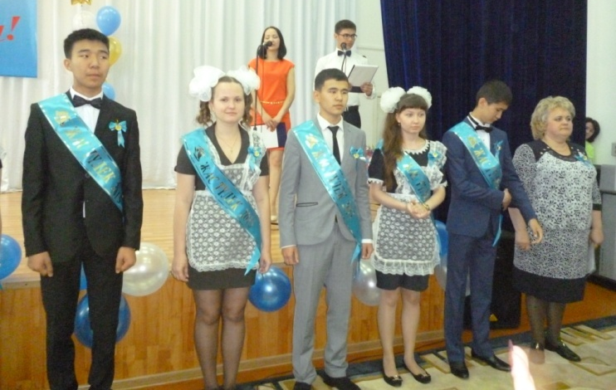

посл

Вот и прозвенел последний звонок…
25 мая в нашей школе прошли торжественные линейки посвящённые празднику
последнего звонка. Для шестнадцати выпускников школьный звонок прозвучал в последний раз. На празднике с поздравительным словом выступил заместитель акима с.Павлодарское Мустафин Д.К депутат городского маслихата Каппасов Р.К. Много тёплых слов прозвучало в этот день в адрес учителей от имени выпускников, родителей.
Для первоклассников прозвучали слова напутствия от учащихся 11-классов. В 2014-2015 учебном году наша школа выпустила 61 выпускника 9-х классов. Для многих из них школьный звонок так же прозвучал в последний раз. Счастливого пути выпускники!
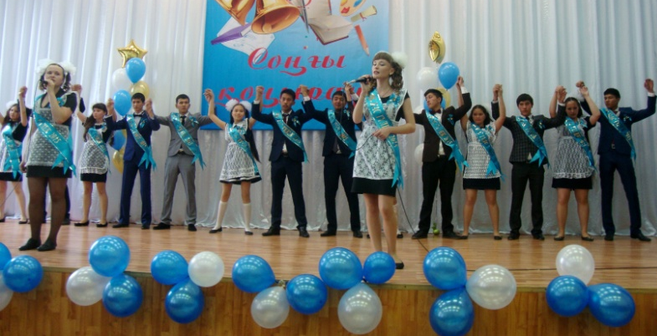

Фоторепортаж со школьной линейки

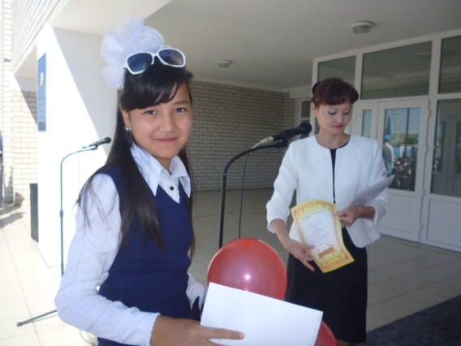
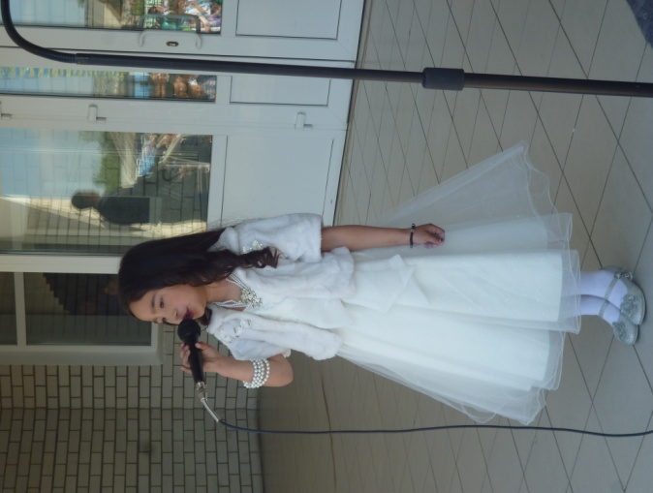
Окончанию учебного года посвящается…
Весна
Дарит нам тепло красавица весна.
Сонная природа тихо оживает
Все берёзки пробудились ото сна
Солнце яркими лучами пригревает
Вновь во дворе трава зазеленела.
И хрустальной песнею звенит капель.
Стая жаворонков с юга прилетела –
С неба слышится их ласковая трель.
Чумарина Н., 6 «Б»

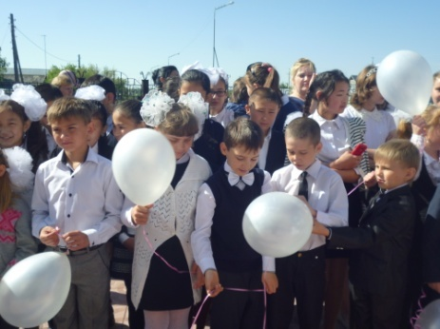

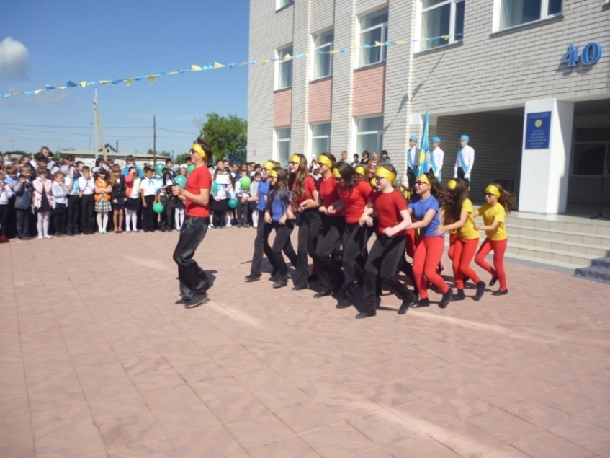

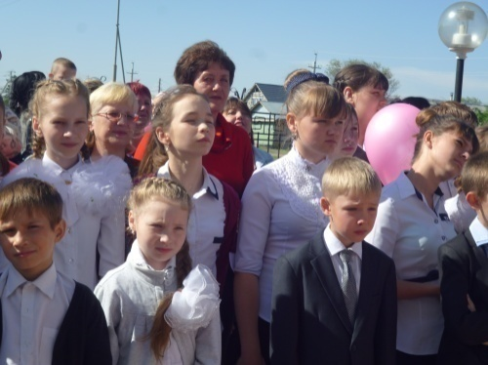
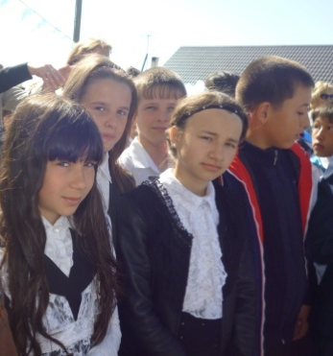

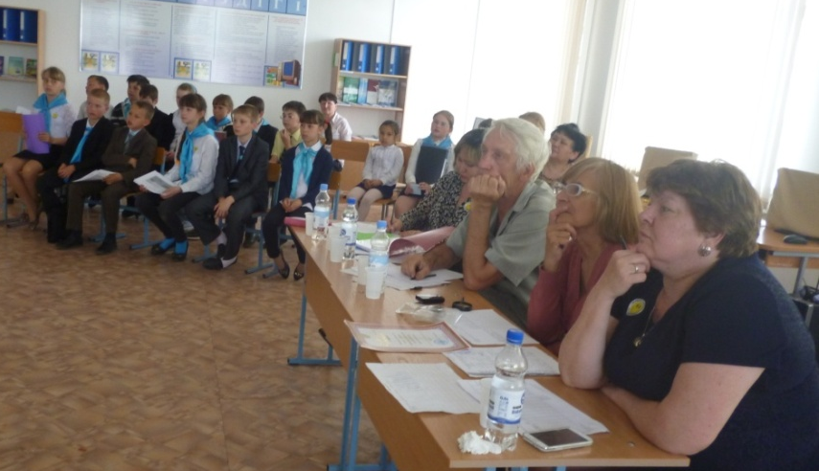
Научно- практическая конференция «Мой мир»
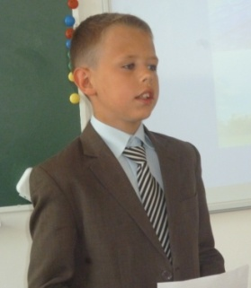
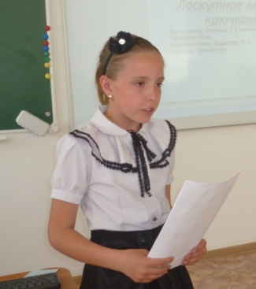

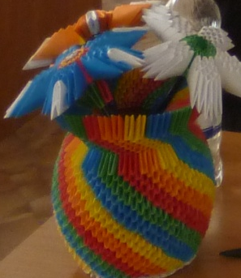
Незадолго до окончания учебного года прошла научно-
практическая конференция «Мой мир» в 5 «Б» классе. Второй год
пятиклассники учатся писать научные проекты. Многие отнеслись
к этой работе очень серьёзно. Компетентное жюри рекомендовало
доработать практическую часть проектов Огородникову А.,
Осадчей К., Воробьёвой О., Теребецкому Я. и выступить на городском
конкурсе. Кроме того, поступило предложение сделать большую вазу.
Ребята согласились и уже выполнено 700 модулей.
Работа Воробьёвой Ольги «Ваза»

